29-30 iunie 2019
RAPORT de WEEKEND

Calificativ:  NEUTRU |  | RadioRomânia-22:01  0min 37s
Din cauza vijeliilor, la Sovata 2 stâlpi de electricitate au fost puşi la pământ. Firele electrice au fost afectate şi în municipiul Târnăveni, comunele Sângeorgiu de Mureş şi Podac. Echipele Electrica sunt în teren pentru remedierea problemelor.

Calificativ:  NEUTRU | „Curentaţi” la buzunare | TVR2-19:47  2min 29s
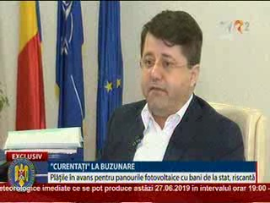 | Cei care doresc să cumpere panouri pentru electricitate cu bani de la stat mai au de aşteptat cel puţin până în august deoarece programul prin care statul finanţează cu până la 20.000 de lei achiziţia de sisteme fotovoltaice nu are încă buget, iar lista cu instalatorii autorizaţi nu este aprobată. .Reprezentanţii Administraţiei Fondului pentru Mediu recomandă cetăţenilor să nu plătească avansul până când furnizorul de echipamente nu este validat, altfel riscă să piardă banii.

Calificativ:  NEUTRU | Legile puterii | RealitateaTV - 21:00
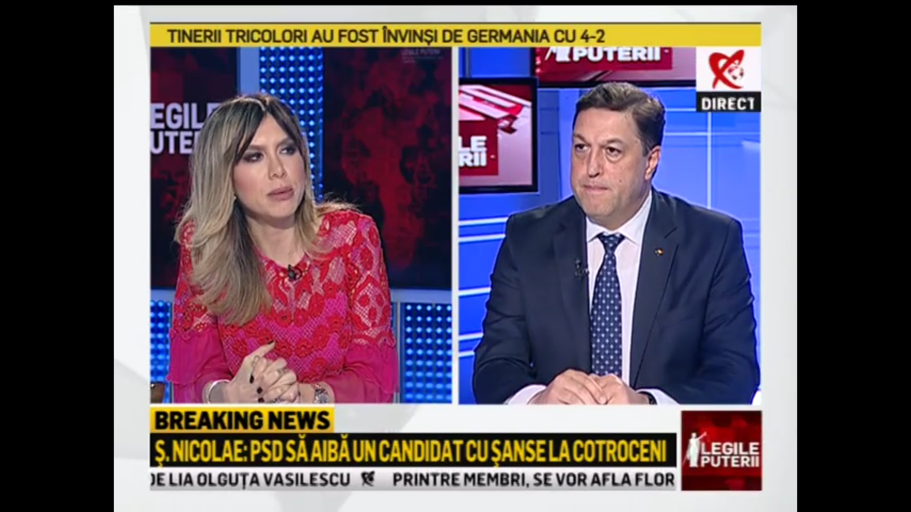 | În cadrul emisiunii „Legile puterii” de pe postul RealitateaTV, s-au discutat următoarele subiecte:  - Moderatoarea emisiunii spune că PSD a făcut un troc cu cei de la ProRomânia pentru numirea lui Marian Neacşu la ANRE. Şerban Nicolae, membru PSD, spune că nu e cea mai bună poziţie pentru el şi că nu a fost de acord cu această numire.

